AVISO DE DISPENSA DE LICITAÇÃO Nº 29/2026

O Município de Roque Gonzales/RS, conforme disposições da Lei 14.133/2021, Art 75, §3º, torna público e comunica aos interessados que está em andamento processo de contratação direta por dispensa de licitação, conforme segue:
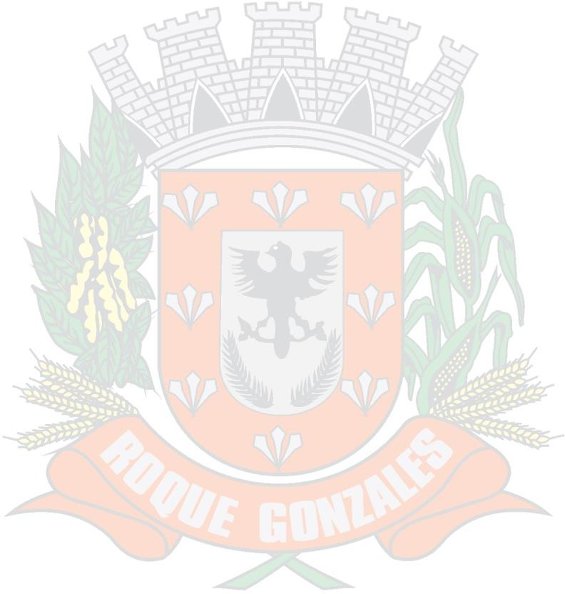

ESPECIFICAÇÕES DO OBJETO PRETENDIDO

O objeto da presente licitação consiste na aquisição de materiais destinados à realização da oficina de bordados, a ser desenvolvida com os grupos vinculados ao Serviço de Convivência e Fortalecimento de Vínculos (SCFV), junto ao Centro de Referência de Assistência Social (CRAS) Manacá da Serra, no Município de Roque Gonzales/RS.

MANIFESTAÇÃO DA ADMINISTRAÇÃO NA BUSCA EM OBTER PROPOSTAS E EVENTUAIS INTERESSADOS

A Prefeitura Municipal de Roque Gonzales, Estado do Rio Grande do Sul, comunica que a Dispensa de Licitação nº 29/2026, regida pela Lei Federal nº 14.133/2021, está aberta e manifesta interesse em obter propostas adicionais de eventuais interessados, dispondo prazo de 3 (três) dias úteis para apresentação das mesmas.

DA SELEÇÃO DA PROPOSTA MAIS VANTAJOSA

Propostas deverão ser enviadas ao Setor de Licitação da Prefeitura Municipal de Roque Gonzales ou pelo E-mail: compras.rg@roquegonzales-rs.com.br

  - Critério de julgamento por menor preço global.

  - As propostas devem ser apresentadas conforme Anexo I – Modelo Sugerido de Orçamento disponibilizado no site https://www.roquegonzales.rs.gov.br/site.

O Município receberá propostas até 17/08/2026 às 10:00hr.

Serão desclassificadas propostas conforme prevê Art. 59, inciso III da lei nº 14.133/2021.

DO VALOR ESTIMADO DA CONTRATAÇÃO

Estima-se para a contratação almejada o valor total de R$ 13.576,40 (treze mil quinentos e setenta e seis reais e quarenta centavos). Vislumbra-se que tal valor é compatível com o praticado pelo mercado correspondente, observando-se o disposto na Lei de Licitações nº14.133/2021.

Maiores informações poderão ser obtidas pelos telefones (55) 3365-3323, no horário de expediente da Prefeitura Municipal sito à Rua Padre Anchieta, 221, Centro, Roque Gonzales - RS – CEP – 97970-000, das 08:00 às 11:30 e 13:30 às 17:00.

